МИНИСТЕРСТВО ОБРАЗОВАНИЯ И НАУКИ РОССИЙСКОЙ ФЕДЕРАЦИИ

МУНИЦИПАЛЬНОЕ БЮДЖЕТНОЕ ОБЩЕОБРАЗОВАТЕЛЬНОЕ

УЧРЕЖДЕНИЕ «СРЕДНЯЯ ШКОЛА № 29 С УГЛУБЛЕННЫМ ИЗУЧЕНИЕМ

ОТДЕЛЬНЫХ ПРЕДМЕТОВ» ГОРОДА СМОЛЕНСКА

**Программа-игра для персонального компьютера «Untitled fighting»**

**(практико-ориентированный проект)**

**Автор:** Филимонов Дмитрий Эдуардович

**Руководитель:** Родикова Раиса Дмитриевна

Смоленск

2021

Оглавление

ВВЕДЕНИЕ 2

ОСНОВНАЯ ЧАСТЬ 4

**1.** Цель проекта 4

**2.** План работы над проектом 5

**3.** Работа над проектом. Личный вклад 6

**4.** Сравнительная таблица программы «Untitled fighting» 8

и ее аналога «Mortal Kombat» 8

**5.** Описание программного продукта - игры для ПК «Untitled Fighting» 10

ЗАКЛЮЧЕНИЕ 12

СПИСОК ИСПОЛЬЗОВАННЫХ ИСТОЧНИКОВ 13

# ВВЕДЕНИЕ

На сегодняшний день существует большое количество решений **проблемы досуга**. Это кино и театр, книги, общение с друзьями и родственниками, путешествия и занятия спортом. По результатам исследования Росстата учащиеся общеобразовательных организаций больше всего в свободное время общаются с друзьями (89,2%), пользуются компьютером и мобильными устройствами (76,8%)[6].

Для современной молодежи, детей и подростков зачастую наибольший интерес представляют так называемые «зрелищные» варианты досуга, прежде всего видеопродукты, в том числе компьютерные игры. Их актуальность особенно возросла в свете последних событий, связанных с пандемией новой коронавирусной инфекции, длительным карантином и вынужденной самоизоляцией.

Видеоигры могут служить альтернативой асоциальным формам досуга, что особенно актуально для детей, подростков и молодежи с изначально высоким уровнем агрессии, т.к. в компьютерных играх есть возможность «сбросить» излишек негативной энергии без физического и психического ущерба себе и окружающим.

Кажется, что видеоигры могут отнимать время от занятий, но они развивают умственные способности, которые полезны в учебе: пространственное мышление, внимание, счет, переключаемость. Они помогают усваивать естественнонаучные знания. То, что человек теряет во времени учебы, он может компенсировать скоростью усвоения знаний. В выходные видеоигры помогают расслабиться, переключиться, сбросить стресс — подготовиться к рабочим дням.[5]

# ОСНОВНАЯ ЧАСТЬ

## Цель проекта

В связи с вышеизложенным, **целью проекта** стало создание в рамках объектно-ориентированного программирования бесплатной программы-игры для интересной организации досуга пользователей, в том числе начинающих программистов, и предотвращения асоциальных форм поведения детей, подростков и молодежи.

## План работы над проектом

1. Определение темы проекта, источников информации

2. Составление плана работы над проектом, определение цели

3. Формулировка проблемы и анализ возможных способов ее разрешения

4. Проведение социологического опроса учеников 10-х классов для определения практической актуальности предполагаемого решения проблемы

5. Выбор необходимого инструментария над работы над проектом (материально-технические ресурсы).

6. Создание программного продукта:

1. описание пользовательских сценариев
2. проектирование архитектуры системы (определение основных модулей, определение протоколов взаимодействия между ними)
3. реализация программы (программный код)
4. тестирование и отладка
5. разработка пользовательской документации
6. релиз игры

7. Формулировка выводов и обобщений

8. Создание фото- и видеоматериалов

9. Подготовка текстовой части проекта с гиперссылками на фото- и видеоматериалы

10. Создание компьютерной презентации проекта

Описание использованных ресурсов и способов их привлечения для реализации проекта см. в разделе «Работа над проектом»

## Работа над проектом

Представленный проект относится к индивидуальным и осуществлялся автором под руководством наставников.

Работа над проектом проводилась в соответствии с составленным планом (см. раздел «План работы над проектом»). При описании хода работы целесообразно остановится на некоторых ключевых моментах, которые представляются особенно значимыми или трудоемкими.

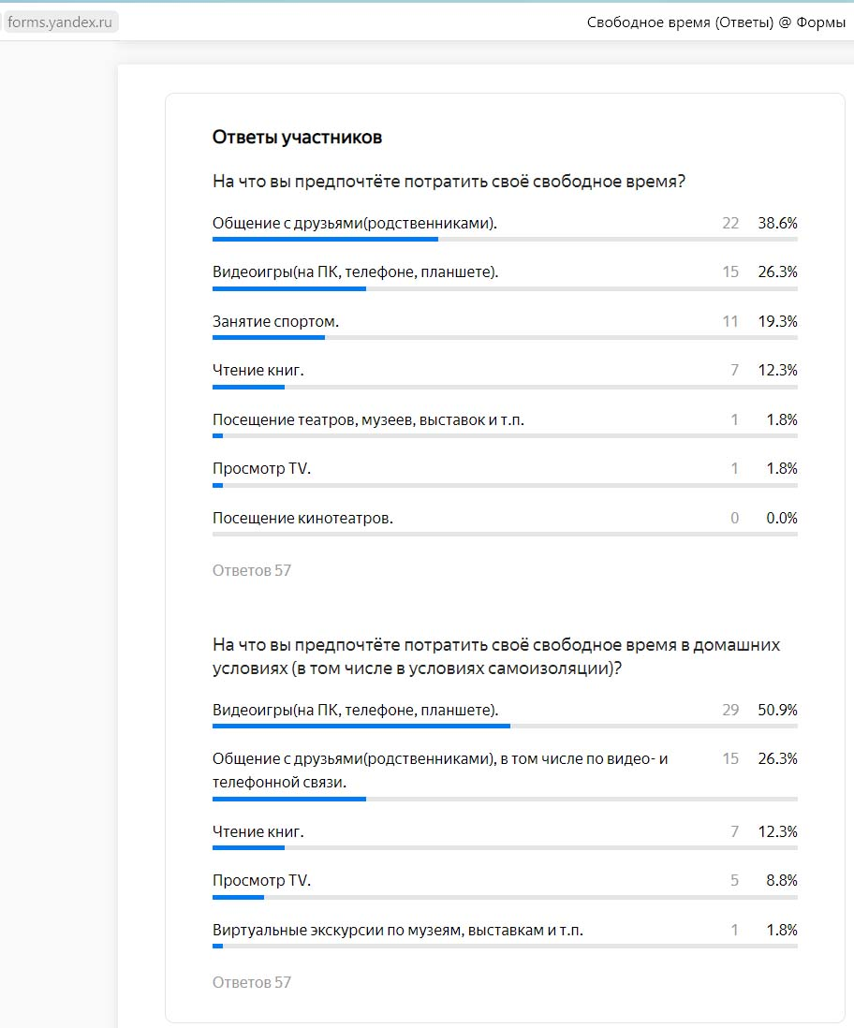Для определения актуальности данного проекта для решения проблемы досуга проведен **социологический опрос** среди учеников 10-х классов (57 человек) по предпочтению деятельности в свободное время в обычных условиях и условиях самоизоляции с выбором одного варианта ответа. Видеоигры в обычное время в рейтинге занимают второе место (но в общение с друзьями могут входить и сетевые игры), а в условиях самоизоляции – первое место, 50,9% анкетированных. Полученные результаты утвердили меня в правильности предложенного решения проблемы.

В качестве материально-технических ресурсов при создании программного продукта использовались:

* персональный компьютер с необходимым программным обеспечением: программа IDLE (Python 3.8) для работы на языке программирования Python;
* библиотека PyGame (для языка программирования Python);
* документация по библиотеке PyGame;
* материалы из сети Интернет для создания визуального и звукового оформления игры (картинки персонажей, фона, музыкальные и другие звуковые фрагменты).

С использованием указанных материально-технических ресурсов мною был разработан код программы. Для удобства программа была разбита на несколько файлов по игровым областям («start», «choice_of_character», «game», «money»). В каждом из файлов размещены функции, которые отвечают за конкретный игровой экран. Картинки и звуковые фрагменты помещены в папку «data». В программе предусмотрена обработка событий: выбор персонажей и управление ими путём нажатия на заданные кнопки клавиатуры, применение клавиши «Пробел» для запуска игры, а также использование мыши для управления кнопками экрана окон программы. После тестирования и отладки игра была предложена для пользования сверстникам.

Создание фото- и видеоматериалов осуществлялось с действующей игры путем снимков (скриншотов) приложения и записи видео экрана приложения. Гиперссылки формировались после размещения соответствующих материалов на Яндекс.Диске.

Компьютерная презентация проекта осуществлена в PowerPoint и сконвертирована в PDF файл.

## Сравнительная таблица программы «Untitled fighting» и ее аналога «Mortal Kombat»

Источником вдохновения для создания программы-игры «Untitled fighting» послужил коммерческий проект **«Mortal Kombat»,** пользующийся большой популярностью у пользователей. Данная программа является наиболее близким аналогом конкурсного проекта. (Среди других аналогов довольно популярной также является игра «Shadow Fight»). Несмотря на то, что игра «Mortal Kombat» имеет более совершенный дизайн и сложную структуру, проект «Untitled fighting» обладает рядом преимуществ, которые отражены в представленной ниже таблице.

|  |  |
| --- | --- |
| **Конкурсный проект**  **«Untitled fighting»** | **«Mortal Kombat»** |
| бесплатный | коммерческий |
| Небольшое время игры не перегружает зрительный аппарат пользователя и дает возможность кратковременного переключения внимания при монотонной работе. | Сложная структура с длительным временем игры создает значительную нагрузку на зрение и отвлекает внимание на длительный срок от возможно важных дел. |
| Открытый доступ к коду | Доступ к коду закрыт |
| Достаточно «мягкий сценарий» с юмористическими элементами. | Высоко агрессивный сценарий с «кровавыми» сценами добивания. |
| Возможность создания собственных игровых вариантов и усовершенствований. | Изменения в игре не возможны. Варианты ограничиваются предложенными. |
| Код программы может использоваться начинающими программистами в качестве обучающего материала прикладного характера (пример использования языка Python и его библиотек для написания игровой программы). | Код программы недоступен и не может использоваться в качестве информационного ресурса. |

## Описание программы-игры для ПК «Untitled Fighting»

Результатом проекта является программа-игра «Untitled fighting» с открытым кодом (<https://yadi.sk/d/eNsaC_fP2STk_A>).

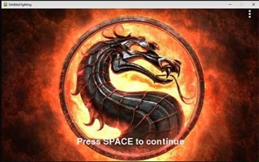При открытии игры появляется заставка с мигающей надписью: «Press SPACE to continue» (<https://yadi.sk/i/Qo6L4lmj4_gtEw>). Для перехода в главное меню нужно нажать на клавишу «Пробел».

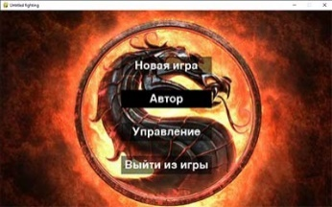Главное меню содержит 4 кнопки: «Новая игра», «Автор», «Управление» и «Выйти из игры» (<https://yadi.sk/d/LGGXNlalq7tzmQ>).

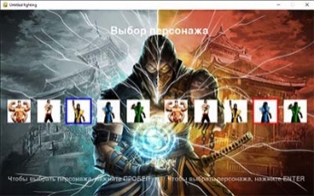Кнопка **«Новая игра»** перемещает пользователя на окно выбора персонажей (<https://yadi.sk/i/BCT_6YlHbvIVuA> ). Каждый игрок должен выбрать одного из пяти героев путем нажатия клавиш «пробел» («синий» игрок) или «Enter» («красный» игрок).

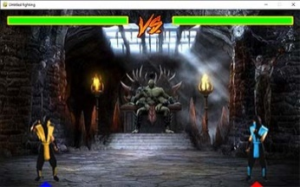После выбора персонажей начинается бой, ознаменованный ударом гонга (<https://yadi.sk/i/iVBTNqP9OhTysw>).

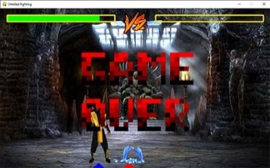Игра заканчивается после «гибели» одного из персонажей и сопровождается музыкальным фрагментом из «Похоронного марша» (<https://yadi.sk/i/mQZA6Fcj3IM2MA>).

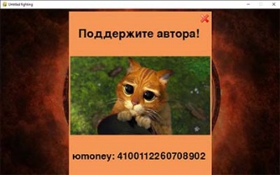На экране появляется окно «Поддержите автора» с адресом для финансовой помощи (<https://yadi.sk/i/Wp6kPZBuzyIyUw>). Данное окно пользователь может закрыть в любой момент.

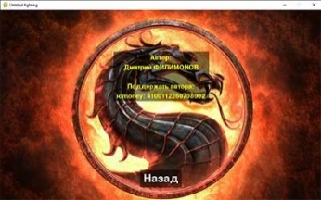При нажатии на кнопку **«Автор»** главного меню на экран выводится имя создателя программы и адрес для финансовой поддержки. Выход в главное меню осуществляется путем нажатия на кнопку «Назад» (<https://yadi.sk/i/y295QNOHkFQKlw> ).

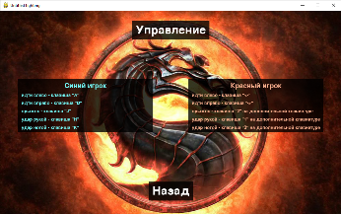После нажатия на кнопку **«Управление»** главного меню, игрок может ознакомиться с управлением персонажами (доступные действия и соответствующие клавиши управления) (<https://yadi.sk/i/D8b9qF1C2lT51g>). Выход в главное меню осуществляется путем нажатия на кнопку «Назад».

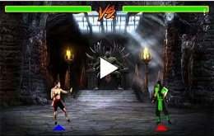Нажатие на кнопку главного меню **«Выйти из игры»** закрывает игровое окно.

*Ссылка на видео игры* (<https://yadi.sk/i/3plNtxUHTk9_Eg>)

# ЗАКЛЮЧЕНИЕ

Представленная игра позволяет пользователю ПК интересно проводить свободное время, развивает скорость реакции, мелкую моторику. Игра может служить для кратковременного «переключения» внимания человека при монотонной умственной деятельности, в том числе при работе на ПК. Она является альтернативой асоциальным вариантам досуга, позволяя выплеснуть накопленную негативную энергию без ущерба для окружающих, что в первую очередь актуально для детей, подростков и молодежи.

Наличие кода программы в открытом доступе дает возможность пользователю, владеющему основами программирования, создавать собственные игровые модификации и усовершенствования (добавление и смена персонажей, изменения дизайна игры и т.д.).

Для начинающего программиста представленный код игры может рассматриваться в качестве обучающего материала прикладного характера (как пример использования синтаксиса и библиотек языка программирования Python).

# СПИСОК ИСПОЛЬЗОВАННЫХ ИСТОЧНИКОВ

1. Python // Copyright ©2001-2021. URL: <https://www.python.org/>
2. PyGame // pygame documentation. URL: <https://www.pygame.org/docs/>
3. ZVUKOGRAM // 2020 Звукограм. URL: <https://zvukogram.com/category/zvuki-vyibora-knopki-v-menyu/>
4. ZVUKOGRAM // 2020 Звукограм. URL:

<https://zvukogram.com/category/zvuki-iz-mortal-kombat/>

1. Как увлечение компьютерными играми влияет на успеваемость? <https://yandex.ru/q/question/computers/kak_uvlechenie_kompiuternymi_igrami_na_426482e2/?utm_source=yandex&utm_medium=wizard&answer_id=32d9f761-842b-4848-9e14-be282a1a9f96#32d9f761-842b-4848-9e14-be282a1a9f96>
2. Самые любимые занятия российских школьников

<https://news.ru/society/rosstat-nazval-lyubimye-zanyatiya-shkolnikov/>